МІНІСТЕРСТВО ОСВІТИ УКРАЇНИ
ХАРКІВСЬКИЙ НАЦІОНАЛЬНИЙ
УНІВЕРСИТЕТ РАДІОЕЛЕКТРОНІКИ

МЕТОДИЧНІ ВКАЗІВКИ
ДО ЛАБОРАТОРНИХ РОБІТ
З ДИСЦИПЛІНИ
"КОМП’ЮТЕРНА СХЕМОТЕХНІКА"
Частина 2. “Проектування складних систем”

для студентів денної та заочної форми навчання фаху:
7091501 “Комп'ютерні системи та мережі”;
7091502 “Системне програмування”;
7091503 “Спеціалізовані комп'ютерні системи“.

ЗАТВЕРДЖЕНО
кафедрою ЕОМ
протокол № 3 від 04.10.2005 р.

Харків 2006
Методичні вказівки до лабораторних робіт з дисципліни “Комп’ютерна схемотехніка” для студентів денної форми навчання напрямку „Комп’ютерна інженерія” (спеціальності 7.091501 “Комп’ютерні системи та мережі”, 7.091502 “Системне програмування”, 7.091503 “Спеціалізовані комп’ютерні системи”)/Упоряд. Корабльов М.М., Саранча С.М., Саранча О.М. – Харків: ХНУРЕ, 2006. – 40с.

Упорядники: М.М. Корабльов,
С.М. Саранча,
О.М. Саранча

ЗМІСТ

Загальні положення 4
1 Вивчення функціонування, призначення висновків і структурної організації дешифраторів, демультиплексорів, приоритетних шифраторів 6
2 Вивчення функціонування, призначення висновків і структурної організації мультиплексорів і цифрових компараторів 10
3 Вивчення функціонування, призначення і структурної організації регістрів і лічильників 22
4 Вивчення функціонування і структурної організації суматорів і АЛП 34
Перелік посилань 38

ЗАГАЛЬНІ ПОЛОЖЕННЯ

Дані методичні вказівки призначені для проведення лабораторних робіт з курсу "Комп’ютерна схемотехніка". Лабораторні роботи введені в навчальний процес на підставі навчальних планів по вищезгаданим спеціальностям і проводяться в 5, 6 - му семестрах з метою навчання на практиці проектуванню, написанню і налагодженню моделей як окремих функціональних вузлів, так і пристроїв у цілому.
Методичні вказівки містять опис 4 лабораторних робіт. Кожен розділ, що відповідає окремій лабораторній роботі, складається з таких підрозділів: мета роботи, вказівки по підготовці до виконання лабораторної роботи, сутність роботи, варіанти завдань, контрольні питання і завдання.

1 Опис лабораторної установки

При виконанні всіх лабораторних робіт використовується єдина конфігурація програмно-апаратних засобів: ПЕОМ типу ІBM-PC із процесором не нижче Pentіum100, операційна система Wіndows95-98 або Wіndows NT, система проектування і моделювання за допомогою мови VHDL, наприклад, Aldec Actіve HDL, або Altera MAX+PLUS ІІ.

2 Порядок виконання роботи

При проведенні лабораторних робіт студент повинен показати творчий підхід до розробки моделей, грамотне використання існуючого програмного забезпечення і стандартних бібліотек, гарне алгоритмічне мислення, розуміння особливостей схемотехнічної реалізації проектів. Студенти повинні вміти виконати якісний аналіз поставленого завдання, реалізувати завдання мовою опису апаратури, зробити оцінку отриманих результатів при використанні різних варіантів.
Завдання припускають створення унікальної програми, що написана з використанням стандартних процедур і функцій. Особливу увагу при розробці необхідно приділити ефективності з погляду використовуваних ресурсів і тимчасових характеристик.
Виконання роботи включає наступні етапи:
1. Підготовчий етап (до проведення лабораторної роботи):
а) одержання завдання згідно даної методичної вказівки, номера варіанта і вимог викладача;
б) вивчення теоретичного матеріалу по темі лабораторної роботи;
в) розробка алгоритму і чернетки програми;
2. Безпосереднє створення програми в комп'ютерному класі обчислювального центра:
а) проходження допуску до лабораторної роботи (обговорення з викладачем пропонованого рішення задачі);
б) написання програми з використанням системи проектування Aldec Actіve HDL;
в) налагодження програми;
г) перевірка правильності виконання завдання (тестування);
д) синтез VHDL-описів та отримання RTL-реалізації.

3. Виконання звіту і захист лабораторної роботи.

3 Зміст звіту

Звіт повинний містити :
- титульний лист із найменуванням лабораторної роботи і даними виконавця;
- мету роботи;
- завдання;
- опис призначення зовнішніх висновків з умовним графічним позначенням;
- опис алгоритму рішення поставленої задачі;
- текст програми з коментарями і поясненнями;
- результати роботи програми (часові діаграми) і їхній аналіз;
- результати синтезу та аналіз RTL-схеми.

1. Проектирование элементов памяти

1.1 Цель работы
Целью работы является исследование различных структурных организаций элементов памяти, приобретение навыков по описанию функционирования и верификации элементов памяти средствами языка VHDL.

1.2 Сутність роботи
Элементы памяти различаются по способу доступа к элементам (ячейкам) памяти. Различают прямоадресуемые и ассоциативные механизмы адресации. По возможности записи ячеек памяти различают постоянный запоминающие устройства (ПЗУ) и оперативные запоминающие устройства (ОЗУ). ОЗУ схемотехнически выполняются как динамические ЗУ либо статические ЗУ. Элементом памяти в динамических ЗУ выступает конденсатор, что дает возможность добиться очень высокой степени упаковки элементов на кристалле, но требует регулярного обновления потенциала конденсатора (регенерации). Элементом памяти статических ЗУ выступает триггер, что несколько снижает емкость ЗУ, однако позволяет избавиться от задачи регенерации. Значение данных на триггере может храниться сколь угодно долго.
Разновидностью элементов памяти могут выступать буферы очереди FIFO (firs input – first output) или стека LIFO (last input – first output).
Элементы памяти характеризуются форматом хранимых данных (разрядностью данных), емкостью (разрядностью адресной шины) и способом организации адресной шины. Зачастую для экономии выводов на чипе используется адресная шина половинной ширины с дополнительными сигналами RAS (row address strobe) и CAS (column address strobe).
Для хранения данных в элементах памяти используются битовые матрицы с формой, близкой к квадратной. Например, если чип имеет емкость 8Кх8, то его емкость эквивалентна 65536 битам. Данный объем можно представить в виде квадратной матрицы размером 256х256 бит. При этом часть адреса будет использоваться для адресации строки данной матрицы, а часть – для адресации байта в данной строке. Соответственно, из 13 разрядного адреса 8 разрядов будет использовано для адресации строки, а оставшиеся 5 – для адресации байта в строке. Действительно – 8*2⁵ = 256.
Структура элемента памяти представляет битовую матрицу, дешифратор строк, выходной мультиплексор. Выходной многоразрядный мультиплексор может быть собран по схемотехнике мультиплексора либо многоразрядного формирователя Z-состояний с общей шиной.

1.3 Порядок выполнения работы
Выполнить задание согласно таблице вариантов. Осуществить верификацию проекта путем записи данных в несколько ячеек и чтения данных из записанных ячеек. Проверить возможность чтения данных из «неинициализированных» ячеек.

Таблица 1.1 - Варианты заданий

Вариант | Вид памяти | Организация | Разрядность адресной шины
 | ROM | 256х4 | 8 разрядов
 | ROM | 1Кх1 | 5 разрядов
 | ROM | 128х16 | 5 разрядов
 | RAM | 256х1 | 8 разрядов
 | RAM | 1Кх1 | 5 разрядов
 | RAM | 128х4 | 5 разрядов
 | RAM | 1Кх8 | 5 разрядов
 | FIFO | 16х16 | -
 | LIFO | 16х16 | -

1.4 Пример выполнения работы
Рассмотрим пример проектирования блока ОЗУ размерности 256х8. После изменения размерности матрица памяти представляется в виде массива 64х32, где в каждой строке размещается 4 8-разрядных слова (байта).

library IEEE;
use IEEE.STD_LOGIC_1164.all;

entity ram256x8 is
port(
a : in STD_LOGIC_VECTOR(7 downto 0);
r : in STD_LOGIC;
w : in STD_LOGIC;
cs : in STD_LOGIC;
d : inout STD_LOGIC_VECTOR(7 downto 0)
);
end ram256x8;

--}} End of automatically maintained section

architecture ram256x8 of ram256x8 is
use ieee.std_logic_unsigned.all;
subtype TRow is std_logic_vector(31 downto 0);
type TMemArray is array(63 downto 0) of TRow;
Signal MemArray : TMemArray;
begin
-- enter your statements here --
process(cs,r,w) is
variable Row:TRow;
variable rownum,colnum:integer;
begin
d<="ZZZZZZZZ";
if cs='0' then
if w='0' then
rownum:=conv_integer(a(5 downto 0));
colnum:=conv_integer(a(7 downto 6));
row:=MemArray(rownum);
row(colnum*8+7 downto colnum*8):=d;
MemArray(rownum)<=row;
elsif r='0' then
rownum:=conv_integer(a(5 downto 0));
colnum:=conv_integer(a(7 downto 6));
row:=MemArray(rownum);
d<=row(colnum*8+7 downto colnum*8);
end if;
end if;
end process;
end ram256x8;

Правильность проектирования проверим путем моделирования записи значения 4 в 5ю ячейку памяти, запись значения 5 в 6ю ячейку памяти, чтение значений из 6й и из 5й ячейки памяти. Пример временной диаграммы приведен на рис. 1.1.

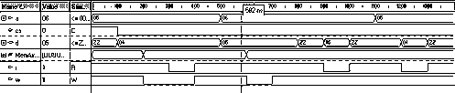
Рисунок 1.1 – Временная диаграмма моделирования ОЗУ

Для более полной проверки правильности функций ЗУ рекомендуется составить тестовый модуль, осуществляющий последовательную запись данных в ячейки памяти с последующим чтением с контролем правильности чтения.

Контрольные вопросы и задания

- Привести классификацию элементов памяти, объяснить назначение выводов.
- Объяснить принцип работы, архитектуру, преимущества и недостатки динамической оперативной памяти, привести примеры использования динамических ОЗУ в архитектуре современных ПК.
- Какие действия выполняются при регенерации динамической памяти, чем определяется минимальная частота регенерации?
- Пояснить принцип работы, преимущества и недостатки статической оперативной памяти, привести примеры использования данных элементов в архитектуре современных ПК.
- Привести классификацию ПЗУ, пояснить принципы программирования (записи) и стирания информации.

Лабораторная работа №2. Проектирование операционных автоматов класса I.

Цель работы: приобретение навыков по описанию функционирования и верификации операционных автоматов средствами языка VHDL.

Теоретические сведения: Электронная система, реализующая сложный алгоритм обработки данных, может быть условно разделена на две функционально связанные подсистемы – управляющий и операционный автомат. Взаимодействие двух этих подсистем приведено на рис. 5.1.
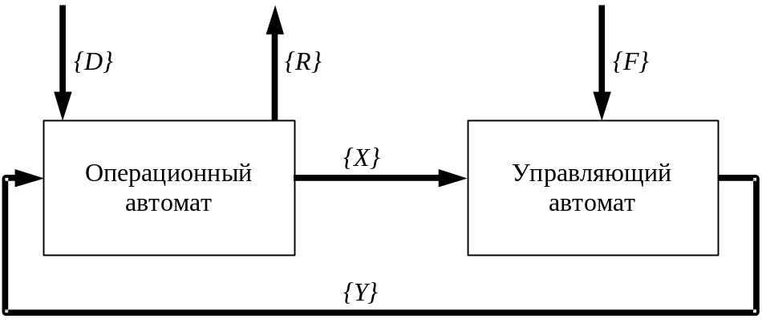
Рис. 5.1. Декомпозиция электронной системы на операционный и управляющий автомат.

Управляющий автомат определяет порядок реализации вычислительных операций и отображает граф-схему функционирования электронной системы. Входной информацией для управляющего автомата является множество осведомительных сигналов {X} и множество внешних флагов ветвления {F}, результатом функционирования – множество признаков выполняемых микроопераций {Y}.
Операционный автомат осуществляют вычислительные действия над операндами. Структурно операционный автомат состоит из элементов памяти (регистров), осуществляющих хранение значений операндов, и комбинационных схем, отвечающих за выполнение микроопераций. Входной информацией для операционного автомата являются линии данных {D} и множество выполняемых в данном такте микроопераций {Y}, выходами являются линии результата {R} и выработанные признаки результата {X}, используемые в управляющем автомате.
Структура операционного автомата класса I представлена на рис. 5.2.
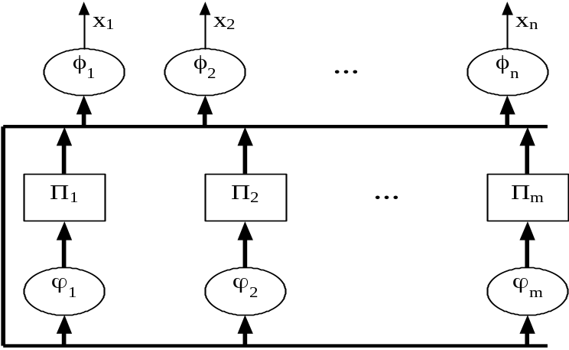
Рис. 5.2. Структура операционного автомата класса I.

Ход работы: Выполнить задание согласно таблице вариантов, осуществить верификацию правильности функционирования операционного автомата путем подачи на его входы всех возможных комбинаций управляющих сигналов. Проверить правильность формирования осведомительных сигналов для управляющего автомата.
Таблица 1.
Список микроопераций ОА
№ | Функции микрооперации | Примечания
 | Count:=D; | Загрузка счетчика
 | A:=D; | Загрузка регистра А
 | B:=D; | Загрузка регистра В
 | Count:=Count-1; | Декремент счетчика
 | A(N-1..0):=0; | Обнуление регистра А
 | B(count):=not A(count) | Побитовое инверсное копирование
 | В:=R1(A) | Арифметический сдвиг вправо на 1 разряд
 | A:=L1(B) | Циклический сдвиг влево на 1 разряд
 | A:=A+B | Многоразрядный сумматор
 | A:=A&B | Многоразрядное логическое умножение
 | B:=BvD | Многоразрядное логическое сложение
 | B:=A+not B+1 | Cуммирование
 | A:=R1(not B) | Арифметический сдвиг вправо на 1 разряд
 | A:=A-1 | Декремент
 | B:=A(n-1..4)B(3..0) | Конкатенация массивов
 | Out A | Вывод содержимого регистра А
 | Out B | Вывод содержимого регистра В

Таблица 2.

Список формируемых осведомительных сигналов
№ | Функции | Описание
 | Count==0 | Сравнение с 0
 | Count==FF | Сравнение с 111..1
 | A==0 | Сравнение с 0
 | B==Const1 | Сравнение с константой
 | A>B | Сравнение двух векторов
 | A==not B | Сравнение двух векторов
 | Carry | Перенос при сложении

Таблица 3.
Варианты заданий
№ | Микрооперации (табл. 1) |  |  |  | Осведомительные сигналы (табл. 2) |  | Тип данных
№ | Y1 | Y2 | Y3 | Y4 | X1 | X2 | Тип данных
 | 4 | 8 | 12 | 15 | 1 | 2 | Беззнаковый
 | 5 | 9 | 13 | 6 | 5 | 3 | Знаковый
 | 6 | 10 | 12 | 4 | 1 | 7 | Беззнаковый
 | 8 | 9 | 10 | 11 | 4 | 5 | Знаковый
 | 15 | 14 | 13 | 12 | 3 | 6 | Беззнаковый
 | 12 | 8 | 6 | 4 | 2 | 7 | Знаковый
 | 13 | 11 | 9 | 7 | 3 | 5 | Знаковый
 | 14 | 11 | 5 | 8 | 4 | 6 | Беззнаковый
 | 10 | 4 | 11 | 6 | 4 | 5 | Знаковый
 | 5 | 15 | 12 | 14 | 5 | 7 | Беззнаковый

Примечания:
- Команды параллельной загрузки (микрооперации 1, 2, 3) и выдачи данных (микрооперации 16,17) вводятся при наличии в списке задания микроопераций, работающих с данными регистрами).
- Разрядность ОА определяется преподавателем.
- Синтез ОА проводится при условии, что одновременное выполение нескольких ОА, воздействующих на один и тот же регистр, невозможно.

Содержание отчета.
- Список реализуемых микроопераций.
- Условное графическое обозначение и назначение выводов.
- Структурно-функциональная схема операционного автомата.
- Реализация операционного автомата средствами языка VHDL.
- Верификация проекта.

Контрольные вопросы.
- Функции и назначение подсистем управляющего и операционного автоматов.
- Классификация операционных автоматов.
- Характеристики операционных автоматов.
- Особенности структурной организации операционных автоматов класса I, M, IM.
- Способы (методы) обобщения микроопераций при проектировании операционных автоматов классов I, M, IM.
- Особенности проектирования операционных автоматов классов I, M, IM средствами языка VHDL.
- Средства верификации проектов операционных автоматов классов I, M, IM в среде Aldec ActivHDL.

Пример выполнения задания:
----------------------------------------------------------------------
--
-- Title : OA
-- Design : OA
--
----------------------------------------------------------------------

--{{ Section below this comment is automatically maintained
-- and may be overwritten
--{entity {OA} architecture {OA}}

library IEEE;
use IEEE.STD_LOGIC_1164.all;
use IEEE.STD_LOGIC_unsigned.all;

entity OA is
port(
clk,rst : in STD_LOGIC;
y : in STD_LOGIC_VECTOR(8 downto 1);
d : in STD_LOGIC_VECTOR(9 downto 0);
r:out STD_LOGIC_VECTOR(9 downto 0) ;
x1,x2:out STD_LOGIC
);
end OA;
architecture OA of OA is
signal A,Ain,B,Bin: STD_LOGIC_VECTOR(9 downto 0) ;

begin
process(clk,rst)is
begin
if rst='0' then
a<=(others=>'0'); -- асинхронный сброс
b<=(others=>'0');
elsif rising_edge(clk)then
A<=Ain;B<=Bin ; -- синхронная запись
end if;
end process;

ain<=(others=>'0') when y(1)='1' -- Обнуление регистра А
else a+b when y(2)='1' -- сложение регистров
else d when y(5)='1' -- загрузка данных
else a; -- сохранение данных в регистре А если
-- не выполняется ни одной микрооперации

bin<=a(0)&b(9 downto 1) when y(3)='1'—- сдвиг вправо
else a xor b when y(4)='1' -- сложение по модулю 2
else d when y(6)='1' -- загрузка данных
else b; -- сохранение

r <=a when y(7)='1' -- формирование шины результата
else b when y(8)='1'
else(others=>'0');

x1<='1' when A="0000000000" else '0'; -- формирование признаков результата
x2<='1' when a=b else '0';

end OA;

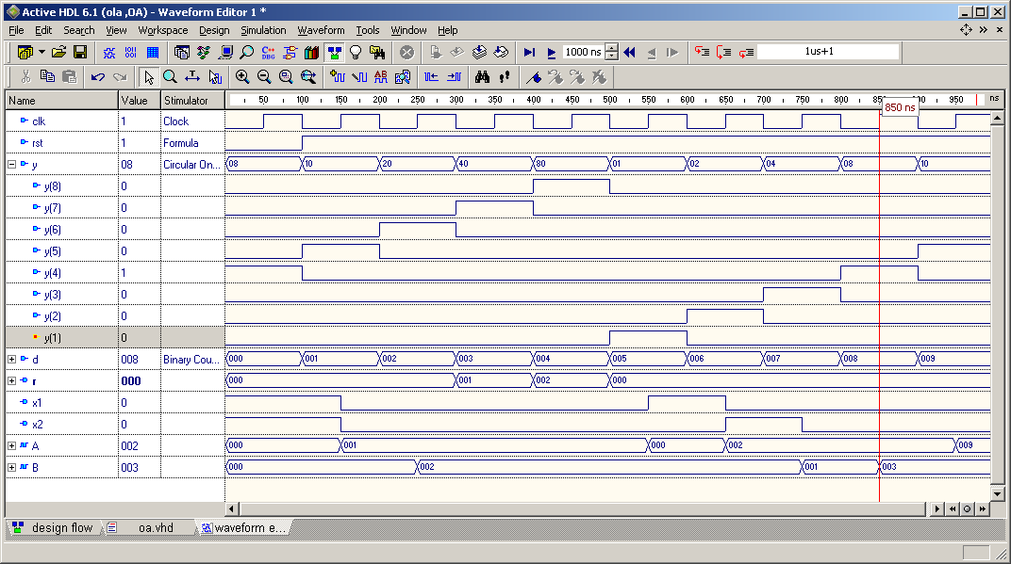
Лабораторная работа №4. Изучение методов проектирования управляющих автоматов с жесткой логикой в среде Aldec Active HDL

Цель работы: изучение возможностей среды автоматизированного проектирования Aldec Active HDL по вводу и моделированию функционирования управляющих автоматов с жесткой логикой в виде графа переходов.

Теоретические сведения.
Сложная электронная цифровая система, реализующая преобразование информации согласно некоторому заранее заданному алгоритму, может быть представлена [] в виде совокупности двух взаимодействующих последовательностных подсистем – управляющего и операционного автоматов. Взаимодействие данных подсистем представлено на рис. 4.1. Таким образом, функции сложной электронной системы условно распределяются между подсистемами управляющего и операционного автоматов. Управляющий автомат реализует алгоритм преобразования данных, операционный автомат отвечает непосредственно за преобразование данных.
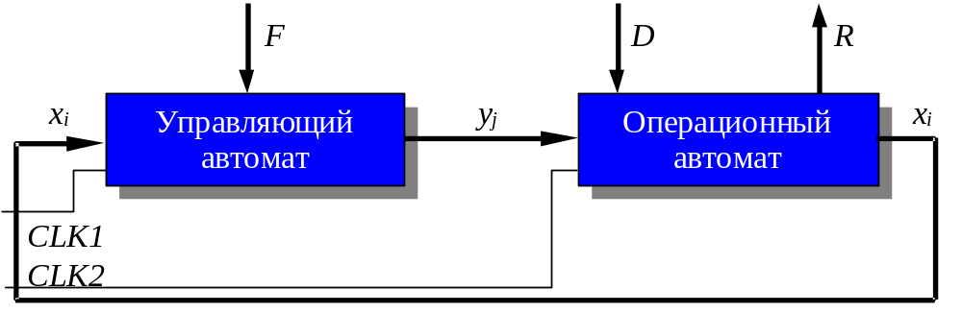

Рис. 4.1. Декомпозиция сложной электронной цифровой системы на подсистемы операционного и управляющего автоматов

Входной информацией для управляющего автомата являются логические условия x_{i}, по которым реализуется ветвление выполнения алгоритма. Результатом работы управляющего автомата являются признаки микроопераций y_{j}, выполняемых на данном такте. Данные признаки микроопераций являются входной информацией для операционного автомата. В результате выполнения микроопераций операционный автомат формирует логические условия x_{i}, которые будут использованы управляющим автоматом на следующем такте.
Сложная электронная цифровая система с внешней средой общается через шины D (шина входных данных), R (шина результатов преобразования), F (шина внешних условий). По шине D в операционный автомат поступают данные, подлежащие преобразованию, результаты преобразования принимаются из операционного автомата по шине R. Шина внешних условий F предназначена для реализации ветвления выполнения алгоритма вне зависимости от состояния операционного автомата (наиболее часто данная шина применяется для задания выполняемой микропрограммы и указания формата обрабатываемых данных).
Так как подсистемы управляющего и операционного автоматов являются последовательностными схемами (схемами с памятью), в общем случае они тактируются с помощью входов синхронизации CLK1 и CLK2. В частных случаях вместо двух входов может использоваться один, а разделение фаз работы управляющего и операционного автоматов осуществляется за счет использования различных фронтов синхросигнала. Например, управляющий автомат синхронизируется передним фронтом синхросигнала, и операционный автомат – задним. Фазы функционирования электронной системы, представленной в виде совокупности управляющего и операционного автоматов, приведены на рис. 4.2
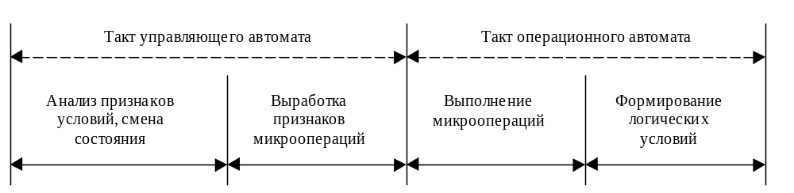
Рис. 4.2. Фазы функционирования сложной электронной цифровой системы

При необходимости уменьшения длины такта (и повышения максимальной тактовой частоты функционирования устройства), фазы функционирования управляющего и операционного автоматов объединяют. При этом обе подсистемы функционируют одновременно, синхронизируясь одним фронтом синхросигнала. Однако с учетов появления одного такта задержки формирования признаков выполнения микроопераций, алгоритм функционирования устройства должен быть преобразован таким образом, чтобы подобная конвейеризация стала возможной.
Управляющий автомат является конечным автоматом, то есть имеет конечные множества входных информационных линий {x_{i}}, выходных линий {y_{j}} и внутренних состояний {s_{k}}. Описанием функционирования управляющего автомата есть следующий ряд параметров:
- множество входных информационных линий {x_{i}},
- множество выходных линий {y_{j}},
- множество внутренних состояний {s_{k}},
- функция переходов 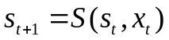,
- функция выходов 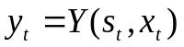,
- начальное состояние s₀.
Различают 2 типа управляющих автоматов: автоматы Мили и автоматы Мура. Данные автоматы различаются формой функции выхода – у управляющего автомата Мили состояние выхода зависит от текущего внутреннего состояния и текущего состояния входных информационных линий 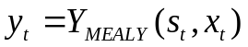.У автомата Мура состояние выходов зависит только от текущего внутреннего состояния 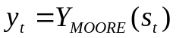. Соответственно различаются и способы кодирования состояний управляющего автомата.

Ход работы.
- Подготовительная работа:
  - Выбор и составление ГСА в соответствии с вариантом.
  - Кодирование ГСА в соответствии с выбранным типом управляющего автомата.
  - Получение графа переходов. Согласование размеченной ГСА и графа переходов с преподавателем.
- Построение поведенческой модели управляющего автомата.
- Верификация поведенческой модели управляющего автомата.
  - Верификация поведенческой модели стратегией обхода всех состояний с возвратом в состояние s₀ (проверка правильности проектирования функции выходов).
  - Верификация поведенческой модели стратегией обхода всех дуг с возвратом в состояние s₀ (проверка правильности проектирования функций переходов).
- Построение структурной модели.
- Верификация структурной модели управляющего автомата.
  - Верификация структурной модели стратегией обхода всех состояний с возвратом в состояние s₀ (проверка правильности проектирования функции выходов).
  - Верификация структурной модели стратегией обхода всех дуг с возвратом в состояние s₀ (проверка правильности проектирования функций переходов).

Содержание отчета.
Отчет по лабораторной работе должен содержать:
- исходную граф-схему алгоритма с разметкой состояний;
- граф переходов алгоритма;
- листинг поведенческой модели на языке VHDL;
- две временные диаграммы верификации поведенческой модели (стратегии обхода всех состояний и всех дуг с возвратом в s₀);
- структурную таблицу переходов с выводом и минимизацией функций переходов и выходов;
- листинг структурной модели на языке VHDL;
- две временные диаграммы верификации структурной модели (стратегии обхода всех состояний и всех дуг с возвратом в s₀);
- выводы.

Контрольные вопросы.
- Назначение управляющего автомата.
- Отличительные особенности управляющих автоматов с жесткой и программируемой логикой.
- Управляющие автоматы Мили и Мура. Принципы функционирования, обобщенные структурные схемы. Кодирование состояний. Построение структурных таблиц переходов. Синтез функций переходов и выходов.
- Канонический метод структурного синтеза управляющих состояний.
- Какими параметрами описывается управляющий автомат? Какими средствами описываются данные параметры в VHDL-моделях?
- Способы проверки правильности проектов (верификации) управляющих автоматов в среде Aldec Active HDL.

Пример выполнения лабораторной работы.
В качестве исходной предложена граф-схема алгоритма, представленная на рис. 4.3, и проведена разметка состояний для управляющего автомата Мура.
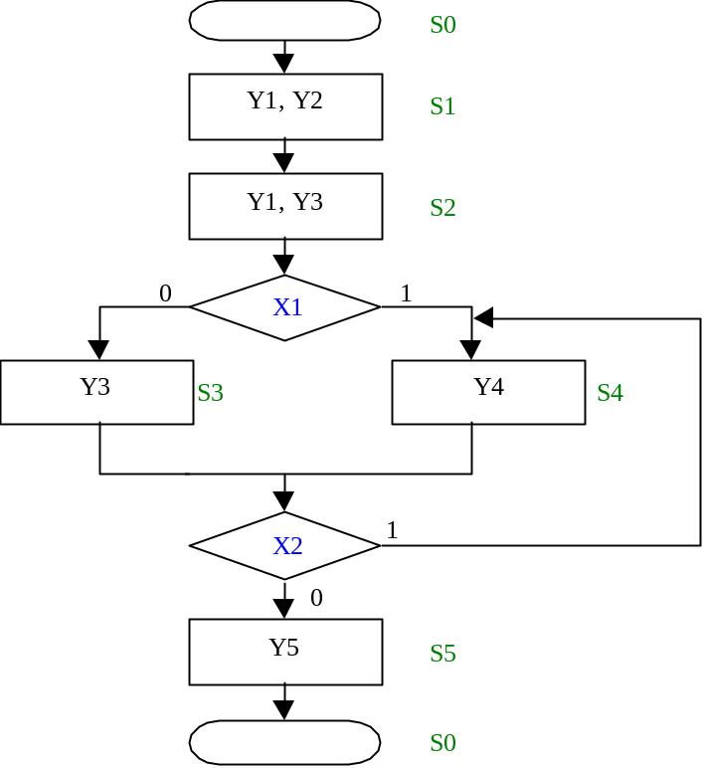

Рис. 4.3. Размеченная исходная ГСА.
По размеченной ГСА строится граф переходов алгоритма, представленный на рис. 4.4.
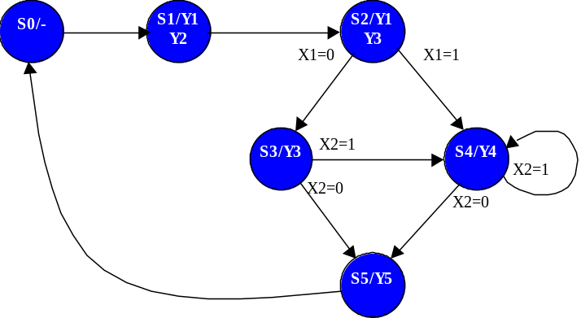
Рис. 4.4. Граф переходов управляющего автомата.

Листинг поведенческой модели на языке VHDL приведен ниже.
library IEEE;
use IEEE.STD_LOGIC_1164.all;

entity ua is
port(
clk : in STD_LOGIC; -- вход синхронизации
rst : in STD_LOGIC; -- вход сброса
x : in STD_LOGIC_VECTOR(1 to 2); -- входы логических условий
y : out STD_LOGIC_VECTOR(1 to 5) -- выходы микроопераций
);
end ua;
architecture ua of ua is
type TState is(s0,s1,s2,s3,s4,s5); -- множество внутренних состояний
signal State: TState;

begin
process(clk,rst)is –- функция переходов
begin
if rst='0' then state<=s0;
elsif rising_edge(clk) then
case state is
when s0=>state<=s1;
when s1=>state<=s2;
when s2=>if x(1)='1' then state<=s4;
else state<=s3;
end if;
when s3=>if x(2)='1' then state<=s4;
else state <=s5;
end if;
when s4=>if x(2)='1' then state<=s4;
else state <=s5;
end if;
when s5=>state<=s0;
end case;
end if;
end process;

process(state)is -- функция выходов
begin
y<=”00000”;
case state is
when s0=>Y<=”00000”;
when s1=>y(1)<='1';y(2)<=’1’;
when s2=>y(1)<='1';y(3)<=’1’;
when s3=>y(3)<='1';
when s4=>y(4)<='1';
when s5=>y(5)<='1';
end case;
end process;
end UA;

На рис. 4.5 представлены временные диаграммы верификации поведенческой модели управляющего автомата стратегиями обхода состояний и обхода дуг.
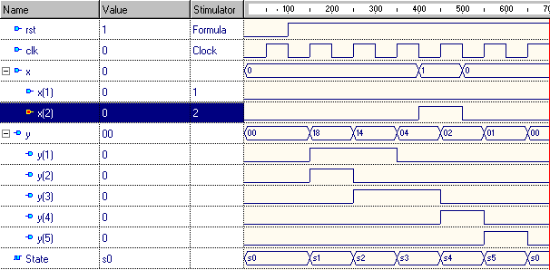
(a)
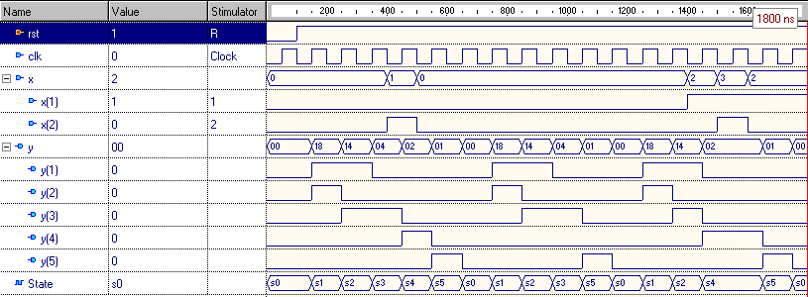
(б)

Рис. 4.5. Временные диаграммы верификации поведенческой модели УА
Для построения структурной модели необходимо синтезировать функции переходов и выходов с помощью структурной таблицы переходов (табл. 4.1).

Таблица 4.1

Структурная таблица переходов управляющего автомата
e | Sr | K(Sr) | Ds | K(Ds) | X | Y | D
e₁ | S0 | 000 | S1 | 001 | - | Y1Y1 | D0
e₂ | S1 | 001 | S2 | 010 | - | Y1Y3 | D1
e₃ | S2 | 010 | S3 | 011 | X1=0 | Y3 | D1D0
e₄ | S2 | 010 | S4 | 100 | X1=1 | Y4 | D2
e₅ | S3 | 011 | S4 | 100 | X2=1 | Y4 | D2
e₆ | S4 | 100 | S4 | 100 | X2=1 | Y4 | D2
e₇ | S3 | 011 | S5 | 101 | X2=0 | Y5 | D2D0
e₈ | S4 | 100 | S5 | 101 | X2=0 | Y5 | D2D0
e₉ | S5 | 101 | S0 | 000 | - | - | -

При построении структурной таблицы переходов были использованы следующие условные обозначения:
e – терм;
Sr – исходное состояние;
K(Sr) – двоичный код исходного состояния;
Ds – результирующее состояние;
K(Ds) – двоичный код результирующего состояния;
X – условие перехода;
Y- формируемый выход;
D – функции возбуждения.
Из данной таблицы можно получить следующие зависимости:
- для дешифратора состояний
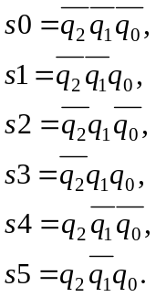
- для функций выхода
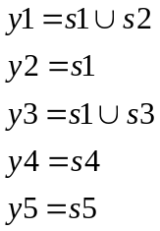
- для функции возбуждения триггеров
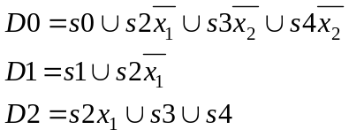
С помощью данных функций строится структурная модель УА, листинг которой на языке VHDL приведен ниже.

architecture struct of ua is
signal D,Q:std_logic_Vector(2 downto 0); -- входы и выходы регистра состояния
signal s0,s1,s2,s3,s4,s5:STD_LOGIC;
begin
process (clk,rst) is –- процесс описывает 3хразрядный регистр
begin
if rst ='0'then Q<="000";
elsif rising_edge(clk) then
Q<=D;
end if;
end process;
-- дешифратор состояний
s0<=(not Q(2))and (not Q(1)) and(not Q(0));
s1<=(not Q(2))and (not Q(1)) and Q(0);
s2<=(not Q(2)) and Q(1)and (not Q(0));
s3<=(not Q(2))and Q(1) and Q(0);
s4<= Q(2) and(not Q(1))and(not Q(0));
s5<=Q(2)and(not Q(1))and Q(0);
--функции переходов (функции возбуждения триггеров)
D(2)<=(s2 and x(1))or s3 or s4;
D(1)<=s1 or(s2 and not x(1));
D(0)<=s0 or (s2 and not x(1)) or (s3 and not x(2)) or (s4 and not x(2));
--функции выходов
y(1)<=s1 or s2;
y(2)<=s1;
y(3)<=s2 or s3;
y(4)<=s4;
y(5)<=s5;
end struct;

Временные диаграммы верификации структурной модели представлены на рис. 4.6. Проводя сравнение с эталонными временными диаграммами, приведенными на рис. 4.5, делается вывод об идентичности двух моделей и, следовательно, о правильности синтеза функций переходов и выходов.
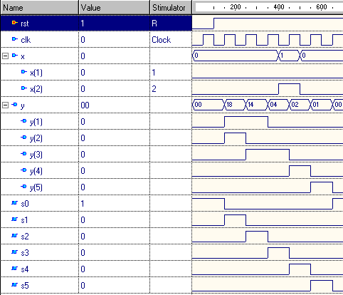
(а)
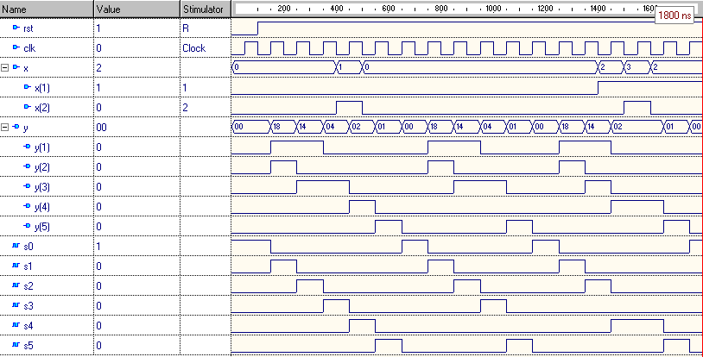(б)
Рис. 4.6. Временные диаграммы верификации структурной модели УА

7. Проектирование управляющих автоматов с программируемой логикой

Цель работы
Изучить назначение, структурную организацию и принципы функционирования управляющих автоматов с программируемой логикой (П-автоматов). Исследовать способы проектирования П-автоматов средствами языка VHDL.

Теоретические сведения
Управляющий автомат может быть построен на основе принципа программного управления, использующего операционно-адресную структуру управляющих слов. Управляющее слово определяет порядок функционирования устройства в течение одного такта и называется микрокомандой. Совокупность микрокоманд образует массив МК[0…P], отдельные микрокоманды в котором выделяются посредством адреса, равного номеру 0, 1, … Р элемента массива МК. Микрокоманда содержит информацию о микрооперациях, которые должны выполняться в данном такте работы устройства, и (или) информацию об адресе следующей микрокоманды.
Определим простейшую структуру управляющих слов, достаточную для представления микрокоманд.
Пусть множество Y содержит М микроопераций, которым присвоим номера 1, 2, … М. Номера микроопераций будем кодировать м-разрядными двоичными числами, где м≥log₂(M+2). Коды микроопераций указываются в операционной части микрокоманды. Поле Y определяет номер микроопераций, возбуждаемых микрокомандой. Если Y=0, то поле Y является пустым и не возбуждает ни одной микрооперации.
Для определения адреса следующей микрокоманды используются следующие способы адресации:
- Принудительная адресация.
- Естественная адресация.
Принудительная адресация сводится к указанию в каждой микрокоманде адреса следующей микрокоманды. Адрес следующей микрокоманды определяется в зависимости от кода Х и значения х_{Х} либо полем А₀, либо полем А₁. Этот способ реализован в автомате на рис. 7.1.
Перед началом работы управляющего автомата регистр микрокоманды МК устанавливается в нулевое состояние, в результате чего адрес А=0 и первой будет выбрана микрокоманда из нулевой ячейки ПЗУ. Запуск автомата производится сигналом В, который переключает триггер Т в состояние 1, в результате чего синхронизирующий сигнал С поступает на управляющий вход ЧТ, инициируя в каждом такте процесс чтения микрокоманды из ПЗУ. В последнем такте реализации микрокоманды триггер Т должен быть сброшен в 0. Для этого в состав микроопераций вводится дополнительная микрооперация y_{M+1}, которая интерпретируется в виде сигнала F, останавливающего работу управляющего автомата.
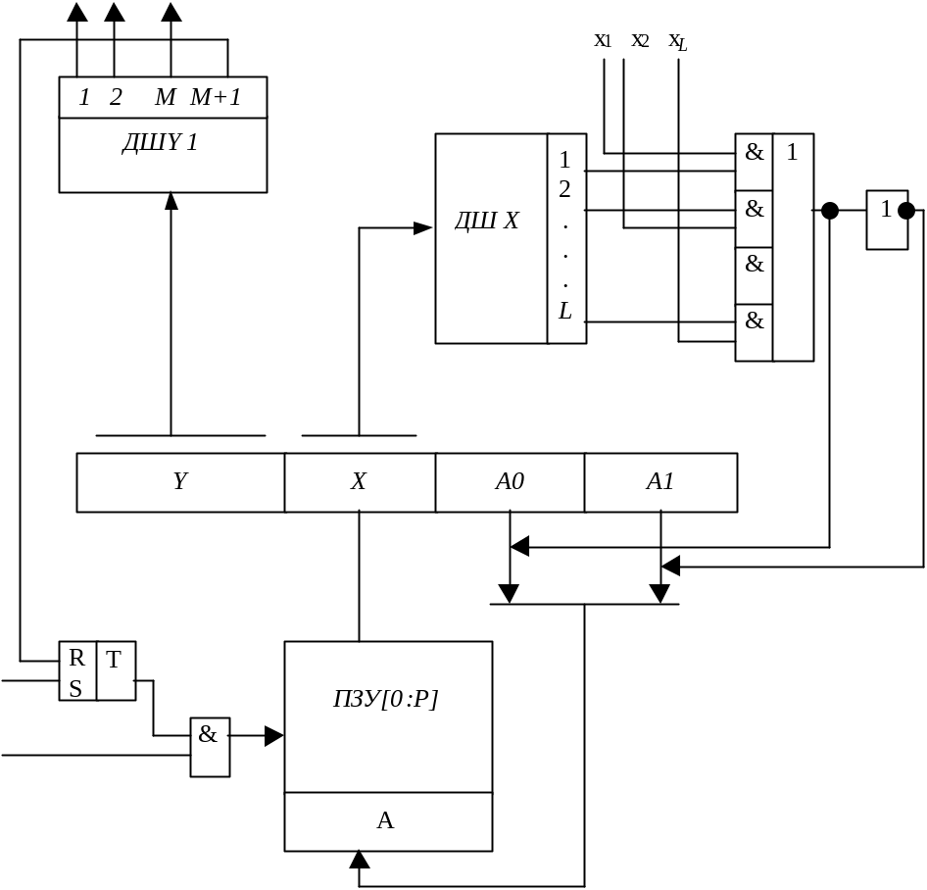
Рис. 7.1. Структура управляющего автомата с принудительной адресацией с полным форматом микрокоманд (два адресных поля)

С целью сокращения длины микрокоманды для формирования адреса следующей микрокоманды отводится единственное поле А. Если поле Х=0, то значение А, безусловно, определяет адрес следующей микрокоманды. Если Х≠0, то адрес следующей микрокоманды равен (А+х_{Х}), где х_{Х} - значение логического условия с номером Х. В результате этого реализуется условный переход: если х_{Х} = 0, то к микрокоманде с номером А, если х_{Х} = 1, то к микрокоманде с адресом (А+1). Указанный порядок формирования адресов реализуется схемой на рис.7.2. Исполнительный адрес А1=А+ х_{Х} формируется КСЧ комбинационного типа. Введение счетчика в схему уменьшает быстродействие автомата, поскольку длительность такта должна быть увеличена на время выполнения микрооперации счета в многоразрядном счетчике.
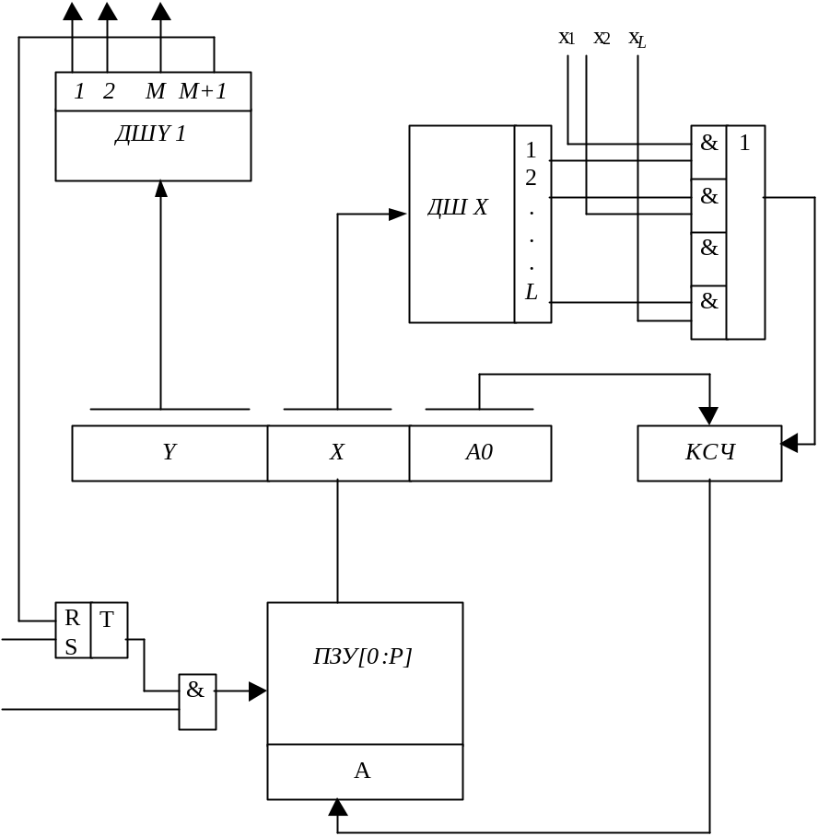
Рис. 7.2. Структура П-автомата с принудительной адресацией с сокращенным форматом микрокоманды (одно адресное поле)

При естественной адресации адрес следующей микрокоманды принимается равным увеличенному на единицу адресу предыдущей микрокоманды, т.е. если А – адрес выполняемой микрокоманды, то следующая микрокоманда выбирается из ячейки с адресом (А+1). При естественной адресации отпадает необходимость во введении адресного поля в каждую микрокоманду. Если микрокоманды следуют в естественном порядке, то порядок адресации реализуется счетчиком адреса микрокоманды, состояние которого увеличивается на единицу после чтения очередной микрокоманды, которые задают функциональные преобразования, состоящие из набора микроопераций, могут содержать только операционную часть, представляемую полями Y₁, Y₂, … Y_{H}. После выполнения микрокоманды с адресом А может возникнуть необходимость в переходе к микрокоманде с адресом В≠А+1. Переход может быть безусловным или зависеть от текущего значения условий х_{Х}. Для реализации переходов в состав микрокоманды вводятся поля Х и В.
При естественной адресации обычно используются микрокоманды двух типов – операционные и управляющие. Операционная микрокоманда задает набор микрокоманд, выполняющихся на данном такте, и неявно полагает адрес следующей микрокоманды, равным А+1. Управляющие микрокоманды предназначены для изменения естественного порядка следования микрокоманд, что сводится к выполнению безусловных и условных переходов.
Управляющая микрокоманда содержит поле Х, определяющее условие ветвления, и поле В, определяющее адрес следующей микрокоманды. Если условие не выполняется (или при реализации безусловных переходов), адрес становится равным В. Для разделения операционных и управляющих микрокоманд в управляющем слове вводится разряд признака Р, при Р=0 микрокоманда является операционной, при Р=1 – управляющей.
Возможная структура управляющей и операционной микрокоманд представлена на рис. 7.3

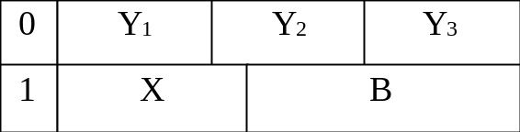
Рис. 7.3. Структура операционной и управляющей микрокоманды

Ход работы
1. В соответствии с ГСА, полученной на лабораторной работе №6 (проектирование управляющих автоматов с жесткой логикой), разработать П- автомат в соответствии с приведенной таблицей вариантов. Разработать формат микрокоманд, определить необходимую разрядность полей микрокоманд и адреса, оценить размерность ПЗУ для хранения двоичного кода программы.
2. Построить структурную схему проектируемого автомата, предложить реализацию данного П-автомата средствами языка VHDL (построить поведенческую модель).
3. Осуществить моделирование функционирования разработанного П-автомата. При моделировании осуществить обход графа двумя стратегиями: покрытие всех состояний с возвратом в начальное и покрытие всех возможных дуг с возвратом в начальное состояние. Результаты моделирования сравнить с результатами, полученными на лабораторной работе №6, сделать выводы о преимуществах и недостатках П-автоматов.

Варианты заданий
Номер варианта | Тип управляющего автомата
 | С принудительной адресацией (полный формат микрокоманды)
 | С принудительной адресацией (сокращенный формат микрокоманды)
 | С естественной адресацией
 | С принудительной адресацией (полный формат микрокоманды)
 | С принудительной адресацией (сокращенный формат микрокоманды)
 | С естественной адресацией
 | С принудительной адресацией (полный формат микрокоманды)
 | С принудительной адресацией (сокращенный формат микрокоманды)
 | С естественной адресацией

Контрольные вопросы
1. Чем отличается автомат с программируемой логикой от автомата с жесткой логикой.
2. Преимущества и недостатки П-автоматов относительно УА с жесткой логикой.
3. Принцип микропрограммного управления.
4. Структурные схемы и принцип действия автоматов с программируемой логикой.
5. Принципы разметки состояний и составления таблиц программирования управляющих автоматов с программируемой логикой.

Примеры выполнения лабораторной работы для различных типов П-автоматов.
Пример проектирования П-автомата с принудительной адресацией с полным форматом микрокоманды (2 адресных поля)

library IEEE;
use IEEE.STD_LOGIC_1164.all;

entity ua2 is
port(
clk, rst : in STD_LOGIC;
x : in STD_LOGIC_VECTOR(2 downto 1);
y : out STD_LOGIC_VECTOR(5 downto 1)
);
end ua2;

architecture P_automat_1 of ua2 is
use ieee.std_logic_unsigned.all;
subtype TCommand is std_logic_vector(12 downto 0);
type TROM is array(0 to 7) of TCommand;
constant ROM:TROM := (
-- y -x-a0-a1
"0001100001001", --0
"0010101010011", --1
"0010010100011", --2
"0100010100011", --3
"1000000000000", --4
"0000000000000", --5 (не обязательная строка)
"0000000000000", --6 (не обязательная строка)
"0000000000000"); --7 (не обязательная строка)
signal RegCom:TCommand;
begin
process(rst,clk) is
begin
if rst='0' then RegCom<=(others=>'0');
elsif rising_edge(clk) then
if (x and RegCom(7 downto 6))="00" then -- анализ условия
-- условие не выполняется - переход по А0
RegCom<=ROM(conv_integer(RegCom(5 downto 3))); else
-- условие выполняется - переход по А1
RegCom<=ROM(conv_integer(RegCom(2 downto 0))); end if;
end if;
end process;
y<=RegCom(12 downto 8);
end architecture P_automat_1;

Результаты тестирования приведены на рисунке
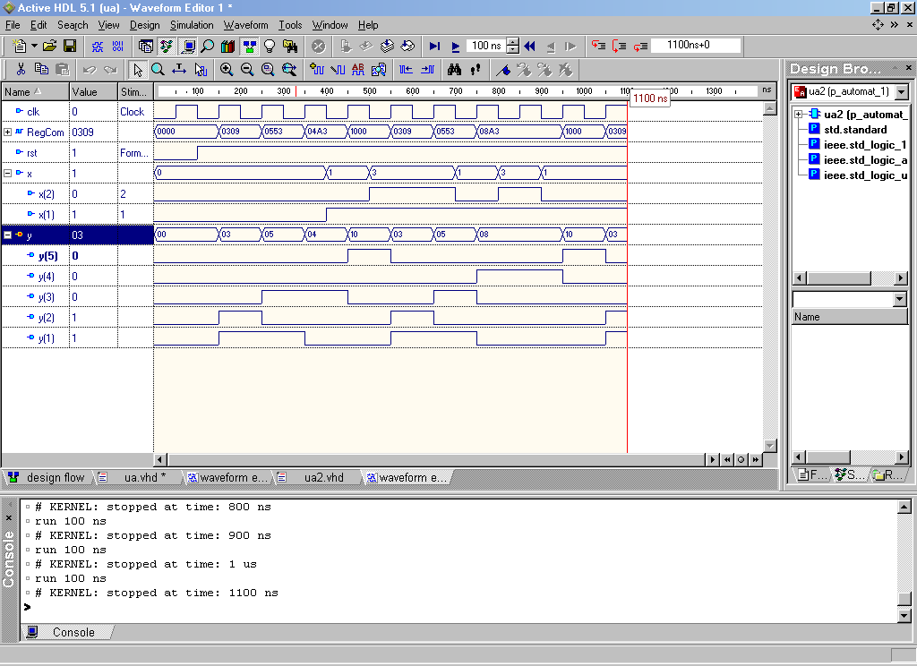

Пример реализации архитектурного тела, описывающего П-автомат с принудительной адресацией с сокращенным форматом микрокоманды (с одним адресным полем)
architecture P_automat_2 of ua2 is
use ieee.std_logic_unsigned.all;
subtype TCommand is std_logic_vector(9 downto 0);
type TROM is array(0 to 7) of TCommand;
constant ROM:TROM := (
-- y -x-a0
"0001100001", --0
"0010101010", --1
"0010010100", --2
"0100010100", --3
"1000000000", --4
"0000000011", --5
"0000000000", --6 (не обязательная строка)
"0000000000"); --7 (не обязательная строка)
signal RegCom:TCommand;
begin
process(rst,clk) is
begin
if rst='0' then RegCom<=(others=>'0');
elsif rising_edge(clk) then
if (x and RegCom(4 downto 3))="00" then -- анализ условия
-- условие не выполняется - переход по А0
RegCom<=ROM(conv_integer(RegCom(2 downto 0))); else
-- условие выполняется - переход по А0+1
RegCom<=ROM(conv_integer(RegCom(2 downto 0))+1);
end if;
end if;
end process;
y<=RegCom(9 downto 5);
end architecture P_automat_2;
Результаты тестирования данного архитектурного тела приведены на рисунке. Как видно из результатов моделирования, менее гибкий способ разметки привел к появлению “пропусков синхронизации”, то есть тактов синхронизации, которым не соответствует выполнение микроопераций. В данном случае пропуск синхронизации получается при переходе из адресов 2 и 3 в адрес 3 через адрес 5.
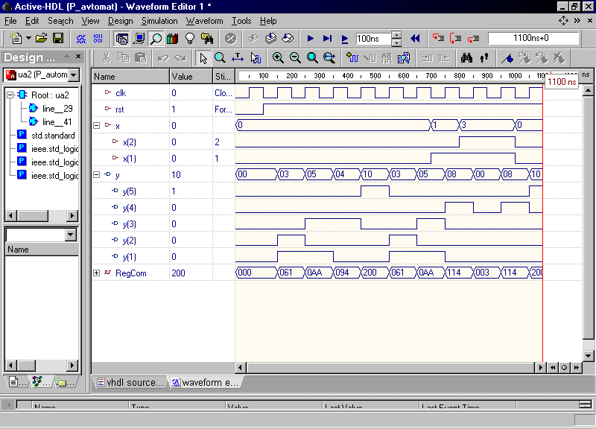
Пример проектирования П-автомата с естественной адресацией.

architecture P_automat_3 of ua2 is
use ieee.std_logic_unsigned.all;
subtype TCommand is std_logic_vector(6 downto 0);
type TROM is array(0 to 9) of TCommand;
constant ROM:TROM := (
-- y -x-a0-a1
"0000011", --0
"0000101", --1
"1010110", --2
"0001000", --3
"1101000", --4
"1000011", --5
"0000100", --6
"1000100", --7
"0010000", --8
"1000000"); --9

signal RegCom:TCommand;
signal PC:integer;

begin
process(rst,clk) is
variable PCv:integer range 0 to 9;
begin
if rst='0' then PCv:=0;
elsif rising_edge(clk) then
if RegCom(6)='1' and ((x and RegCom(5 downto 4))="00") then
PCv:=conv_integer(RegCom(3 downto 0));
else
PCv:=PCv+1;
end if;
end if;
RegCom<=ROM(PCv);
PC<=PCv;
end process;
y<=RegCom(4 downto 0) when RegCom(6)='0' else (others=>'0');
end architecture P_automat_3;

Результаты моделирования приведены на рисунке
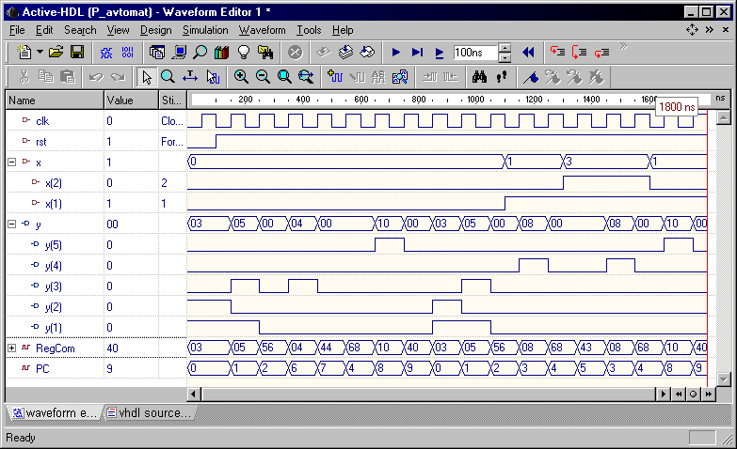

ПЕРЕЛІК ПОСИЛАНЬ

1. Алексенко А.Г., Шагурин И.И. Микросхемотехника: Учеб. пособие для вузов. - М.: Радио и связь, 1990. — 496 с.
2. Шкурко А.И., Процюк Р.О., Корнейчук В.И. Компьютерная схемотехника в примерах и задачах. Учебн. пособие.- К.: «Корнійчук», 2003.- 144 с.
3. Угрюмов Е.П. Цифровая схемотехника. Учебн. пособие.- СПб.: БХВ - Петербург., 2000.-528 с.
4. Семенец В.В., Хаханова И.В., Хаханов В.И. Проектирование цифровых систем с использованием языка VHDL.- Харьков, ХНУРЭ, 2003.- 492 с.
5. Грушвицкий Р.И., Мурсаев А.Х., Угрюмов Е.П. Проектирование систем на микросхемах программируемой логики.- Спб.: БХВ – Петербург, 2002.- 608 с.
6. Соловьев В.В. Проектирование цифровых систем на основе программируемых логических интегральных схем.- М.: Горячая линия – Телеком, 2001.- 636 с.
7. Бибило П.Н. Синтез логических схем с использованием языка VHDL.- М.: СЛОН-Р, 2002.- 384 с.
8. Пухальский Г.И., Новосельцева Т.Я. Проектирование дискретных устройств на интегральных микросхемах.- М.: Радио и связь, 1990.- 304с.
9. Шило В.Л. Популярные цифровые микросхемы : Справочник. - М.: Радио и связь, 1987. - 352c.
10. Майоров С.А., Новиков Г.И. Структура электронных вычислительных машин.- Л.: Машиностроение, 1979.- 384 с.

40,1,38,3,36,5,34,7,32,9,30,11,28,13,26,15,24,17,22,19
20,21,18,23,16,25,14,27,12,29,10,31,8,33,6,35,4,37,2,39

Навчальне видання

МЕТОДИЧНІ ВКАЗІВКИ
до лабораторних робіт по курсу

"КОМП’ЮТЕРНА СХЕМОТЕХНІКА"
Частина 1. “Проектування окремих функціональних вузлів”

для студентів денної форми навчання фаху:
7091501 “Комп'ютерні системи та мережі”;
7091502 “Системне програмування”;
7091503 “Спеціалізовані комп'ютерні системи“.

Упорядники: М.М. Корабльов
Ю.Я. Чиженков
С.М. Саранча

Відповідальний за випуск проф. Руденко О.Г.
Редактор
Комп'ютерна верстка

План 2006, поз. ___.
Підп. по друку __.12.05. Формат 60×84 1/16. Спосіб друку – ризографія.
Умов. друк. арк.. ___. Облік. – вид.акр. ____. Тираж 100 прим.
Зам. № _____. Ціна договірна
ХНУРЕ. Україна. 61166 Харків, просп. Леніна, 14
Віддруковано в навчально-науковому
видавничо-поліграфічному центрі ХНУРЕ
61166 Харків, просп. Леніна, 14

